**XML Schema Datentypen**

**vordefinierte Datentypen von XML Schema kennen**

Vordefinierte einfache Typen

* xs:date, xs:integer

**drei Möglichkeiten von selbstdefinierten Datentypen kennen**

* Constraints zu vorgegebenen Typen mittels Facetten
* Operatoren Liste und Vereinigung d.h. eingeschränkte Definitionsmöglichkeiten für eigene Wertebereiche (Semantik)

**Rolle von Facetten erklären können**

* eigene Datentypen definieren
* Facetten schränken den Wertebereich von Typen ein, und können in der Typdefinition hinzugefügt werden
* Beispiele:

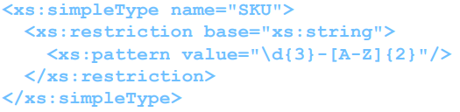

restriction gibt die Basis des Datentyps an z.B. „xs:string“

pattern ist ein Beispiel für Facette